УДК 687.1

Выбор способа проектирования куртки с учётом индивидуальных предпочтений потребителя
Бочкарёв Глеб Сергеевич,
Бакалавр
Розанова Елена Анатольевна,
Преподаватель
Владивостокский Государственный Университет Экономики и Сервиса
Россия, Владивосток
E-mail: bochkaryovgleb@yandex.ru; тел.: +79243104626
Ул. Чапаева,5, г. Владивосток, Приморский край, Россия, 690022

Цель работы: выбор способа проектирования куртки с учётом принципа кастомизации.
По результатам исследования выбран промышленно-индивидуальный способ методом семейства моделей на одной конструктивной основе. Сформирована схема проектирования изделия в соответствии с выбранным методом. Принцип кастомизации предусматривает выбор модельных особенностей непосредственно потребителем с последующим изготовлением изделия с учётом его предпочтений.

Ключевые слова и словосочетания: проектирование одежды, кастомизация, методы производства одежды, индивидуальные предпочтения, семейство моделей.

The choice of the jacket design method taking into account the individual preferences of the consumer

The purpose of the work: the choice of the jacket design method taking into account the principle of customization.
According to the results of the study, an industrial-individual method was chosen by the method of a family of models on a single constructive basis. A product design scheme has been formed in accordance with the selected method. The principle of customization provides for the selection of model features directly by the consumer with the subsequent manufacture of the product taking into account his preferences.

Keywords and phrases: clothing design, customization, methods of clothing production, individual preferences, a family of models.

Главные тренды современной моды — это комфортность и функциональность одежды. Оверсайз — основной стиль современной верхней одежды. Деструктивизм формы человеческого тела, сокрытие всех изгибов — это то, к чему стремятся дизайнеры. При этом растёт желание потребителя к самовыражению, следовательно становится популярнее принцип кастомизации. У потребителя должна быть возможность прямого влияния на создание изделия.^{[5]} К тому же, в современной моде на протяжении уже нескольких лет остаётся тенденция стиля унисекс, тем более что мужская мода стремительно развивается и всё больше мужчин проявляют интерес к ней. Это и определяет актуальность темы исследования.
Существует три способа производства одежды. Промышленное производство малыми, средними или большими партиями. Изделия изготавливают на типовую фигуру, по утверждённым моделям, индивидуальные желания учитываются лишь как общие предпочтения потребительской группы. Промышленно-индивидуальное производство, производство, учитывающее предпочтения отдельного потребителя. Принцип кастомизации предусматривает выбор модельных особенностей непосредственно потребителем с последующим изготовлением изделия с учётом его предпочтений.^{[4]} Для реализации этого способа существуют различные методы, которые позволяют изготавливать изделия с учётом особенностей фигуры или с учётом индивидуального композиционного решения: модульный метод, метод рациональной ассортиментной серии и метод семейства моделей на одной конструктивной основе. Модульный метод заключается в том, что одежда собирается из модулей – отдельно обработанных частей одежды, соединяющихся между собой крючками, бантами, потайными застёжками, застёжкой молнией или другими способами.^{[2]} Модули одежды – части рукава, капюшон, части деталей переда и спинки, как правило, имеют простые геометрические формы или близкие к ним. Присоединяться к базовой конструкции модули могут разными способами в зависимости от вида и положения в одежде. С помощью модульного метода можно изменять форму изделия, его назначение, ассортимент. Рациональная ассортиментная серия (РАС) – это спланированный комплект разнообразных моделей одежды одного вида (назначения) разных покроев и моделей, объединенных не только размерной и возрастной классификацией, но и рядом других показателей, отражающих индивидуальные особенности требований потребителей.^{[1]} Основное различие РАС от простого семейства и коллекции моделей заключается в планировании разнообразия моделей, определении процентного соотношения различных групп моделей в серии. Индивидуальное производство, это изготовление изделия по индивидуальным заказам. Индивидуальный заказ предусматривает разработку конструкции по размерным признакам заказчика, выбор композиционного решения и материалов непосредственно потребителем.
Для выполнения проекта выбран способ изготовления куртки методом семейства моделей на одной конструктивной основе, как самый экономический рациональный и решающий все поставленные задачи. Семейство моделей – модели одежды одного вида и назначения, разработанные на одной конструктивной основе в пределах одного комплекта основных деталей переда, спинки и рукава в сопряженных узлах (местах соединений) при максимальном разнообразии внешнего вида изделий за счет различных конструктивно- декоративных элементов, фурнитуры, длины и формы нижней части рукавов, различной цветовой гаммы и различных материалов, сходных по физико-механическим свойствам.^{[3]} Проектирование семейств моделей на одной конструктивной основе позволяет осуществлять конструктивную и технологическую преемственность моделей, которая состоит в том, что при проектировании каждой модели применяются детали и узлы, используемые при изготовлении предыдущих моделей (уже освоенные в производстве).
Для подтверждения выбора и его рациональности проведено социологическое исследование. Анализ возрастной категории респондентов показал, что 40 процентов опрошенных это молодёжь 18-25 лет, и 30 процентов люди старше 55, при этом 10 процентов респондентов мужчины. Результаты исследования показали заинтересованность людей в кастомизированном производстве одежды. Многие респонденты придерживаются своего стиля и не полностью удовлетворены разнообразием цветовой палитры, предлагаемой на рынке, что доказывает необходимость данной работы. Также большая часть опрошенных ответила, что изделия, изготовленные по типовым размерным признакам, не всегда соответствуют фигуре, следовательно стилевое решение оверсайз рассчитанное на условную безразмерность может решить данную проблему. Кроме того, более шестидесяти процентов респондентов выразили свою заинтересованность и желание самостоятельно выбирать конструктивно-декоративные элементы из представленных вариантов, находить своё композиционное решение, удовлетворяющего их индивидуальные предпочтения. В вопросе о желании потребителя влиять на наличие, количество и внешний вид конструктивно-декоративных элементов и фурнитуры почти семьдесят процентов ответили согласием. Семидесяти пяти процентам опрошенных необходимы внешние карманы, пятидесяти девяти внутренние и лишь шести процентам необходимы карманы на рукавах. Пятьдесят шесть процентов респондентов предпочитают отстёгиваемые капюшоны.
Последовательность проектирования куртки с использованием принципа кастомизации:
- Разработка конструктивной основы
- Разработка модельного ряда семейства моделей с использованием различных конструктивно-декоративных элементов, материалов (с аналогичными свойствами) и цветовых решений. при разработке учитывалась необходимость реорганизации технологического процесса.
- Выбор способа реализации
- Изготовление изделия с учётом выбранного композиционного решения модели
Выполнено построение конструкции куртки прямого силуэта большого объёма с рукавом рубашечного покроя по методике ЦОТШЛ в САПР «Грация».
На рисунке 1представлено семейство моделей на одной конструктивной основе. Конструктивно-декоративные элементы выбраны по результатам анализа моделей аналогов.
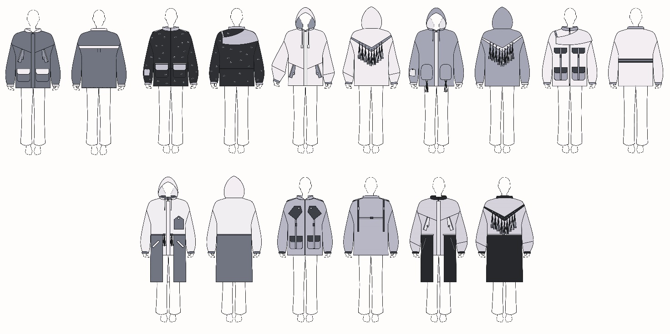
Рисунок 1 – Семейство моделей куртки на одной конструктивной основе
Предусмотрено два варианта реализации проектируемых изделий: онлайн и офлайн. Офлайн вариант предполагает реализацию изделий как дополнительные услуги, предоставляемые клиентам или непосредственно производством или розничным магазином. И в том, и в другом варианте предлагается использование каталога с вариантами узлов и цветовых решений. Онлайн вариант реализации - как услуга интернет-магазина.
Проектирование куртки промышленно-индивидуальным способом методом семейства моделей на одной конструктивной основе обеспечивает возможность учитывать индивидуальные предпочтения потребителя при значительной минимизации затрат на производство

1. Золотцева, Л. В. Концепция разработки метода проектирования верхней женской одежды на индивидуального потребителя в условиях промышленного производства / Л. В. Золотцева, Е. А. Чаленко, Н. Е. Трутнева // Дизайн и технологии. – 2017. – № 59. – С. 53–58.
2. Иванова В.П., Трухан Г.Л. Учет индивидуальностей потребителя в конструировании одежды промышленного производства. Известия ВУЗов. Технология легкой промышленности, 1976, № 2.
3. Серова Т.М. Современные формы и методы проектирования швейного производства: учеб. пособие для вузов / Т.М. Серова, А.И. Афанасьева, Т.И. Илларионова, Р.А. Делль. - М.: МГУДТ. 2004. - 288 с.
4. Трутнева Н.Е. Принцип кастомизации в швейном производстве // Актуальные проблемы гуманитарных и естественных наук. Журнал научных публикаций. № 07 (июль). Часть IV. Материалы XXII международной научной конференции «Теория и практика современной науки». 23-24 июня 2016 г.
5. Шкуропацкая В.К., Фалько Л.Ю., Клочко И.Л. Концепция совершенствования ассортиментной политики предприятий по производству одежды на основе принципа кастомизации // Успехи современного естествознания.- 2015- №1. С. 287 – 291.

